Отчет по результатам
нагрузочного тестирования
Advantage Online Shopping (AOS)

Версия 0.1

Пермь, 2025 г.

Содержание

1 Назначение документа 5
2 Основные положения 6
2.1 Объект тестирования 6
2.2 Цели тестирования 6
2.3 Методика тестирования 6
2.4 Отступления от методики тестирования 6
2.5 Ограничения тестирования 6
3 Выводы 7
3.1 Общие выводы 7
3.2 Выводы по целям 7
4 Графики и таблицы 9
4.1 Тест поиска максимальной производительности 9
4.2 Тест подтверждения максимума 10

Назначение документа
Основная цель данного документа – предоставить обработанные и систематизированные результаты нагрузочного тестирования, описать отклонения при проведении тестирования от методики и ограничения тестирования.

Основные положения

Объект тестирования
В качестве тестируемой системы выступает «Advantage Online Shopping (AOS)» (далее упоминается как «Система» или «Продукт»), версия 3.3, развернутой в Docker. Система предназначена для предоставления услуг онлайн-покупок электроники (ноутбуки, планшеты, наушники, колонки, мыши). Система работает по схеме регистрация/вход в лк => выбор категории => выбор товара => добавление в корзину => оформление и оплата.

Цели тестирования
Инициирующие события:
Инициирующие события
Курс «Введение в Нагрузочное Тестирование».
Курс «Apache JMeter — применение в нагрузочном тестировании_СП НТ».

Бизнес-цели:
- Проверка соответствия системы «Advantage Online Shopping» целевым требованиям производительности.
Технические цели:
- Определение максимальной и пиковой производительности системы.
- Проверка надежности системы.
- Выявление «узких мест».

Методика тестирования
Нагрузочное тестирование проводилось в соответствии с документом «Методика нагрузочного тестирования Advantage Online Shopping» разработанным «Брагина Анастасия Алексеевна» и согласованным с Заказчиком (далее – Методика, методика тестирования).

Ограничения тестирования
1. Несоответствие конфигурации тестового и промышленного стенда.
2. Тестирование не направлено на оценку характеристик производительности смежных систем, с которыми взаимодействует система в процессе своей работы.
3. Расположение генератора нагрузки на одном хосте с тестируемой системой.

Выводы

Общие выводы
Тест поиска максимальной производительности и тест подтверждения максимума были выполнены успешно. Согласно бизнес-целям тестирования:
- Система «Web Tours» соответствует целевым требованиям производительности.
- Определена максимальная производительность системы на уровне нагрузки 72 252 операций в час, и 453 600 запросов в час или 114% от уровня нагрузки.
- Определена пиковая производительность системы на уровне нагрузки 78 876 операций в час или 136% от профиля.
- Критерием определения пиковой производительности является исчерпание ресурсов процессора, увеличение времени отклика на значения выше допустимых, уменьшения производительности при повышении нагрузки.
- Подтверждена максимальная производительность системы на уровне нагрузки 453 600 запросов в час или 114% от уровня нагрузки промышленной среды.

Выводы по целям
Технические цели:
№ | Цель | Результат
1 | Определение максимальной и пиковой производительности Системы | Максимальная производительность составляет 72 252 операций в час. Пиковая производительность составляет 78 876 операций в час.
2 | Подтверждение максимальной производительности | Подтвержден максимум производительности при нагрузке в 72 252 операций в час.
3 | Выявление «Узких мест» | Выявлено «узкое место» при переходе на четвертую ступень, связанное с резким сокращением свободной памяти.

В результате проведения нагрузочных тестов можно сделать следующие выводы:

Определение максимальной и пиковой производительности Системы

Максимальная производительность системы «Advantage Online Shopping (AOS)» – 72 252 операций в час.

Время отклика по операциям составляло от 0,7 секунды до 1,92 секунд, максимально допустимое время отклика по операциям - 5 секунд. Дольше всего выполняются следующие транзакции UC_04_Select_product. При пиковой нагрузке на систему времена отклика вырастают до 5,4 секунд.

Пиковая производительность системы 78 876 операций в час.
При выходе на нагрузку в 78 876 операций в час. Система «Web Tours» перестала справляться с подаваемой нагрузкой: число обрабатываемых запросов не росло, произошло превышение требований к временам обработки следующих операций:
Имя транзакции | 90-я перцентиль | Максимально допустимое время
UC_04_Select_product | 5,4 | 5

Средняя утилизация CPU на уровне максимальной производительности составила:

на серверах приложений:
Утилизация CPU серверов приложений составляла от 6,5% до 84,5% на ступени максимальной производительности, в среднем 75%

Средняя утилизация RAM на уровне максимальной производительности составила: 84%

Обнаружено узкое место: при переходе на третью ступень наблюдается резкий рост загрузки CPU

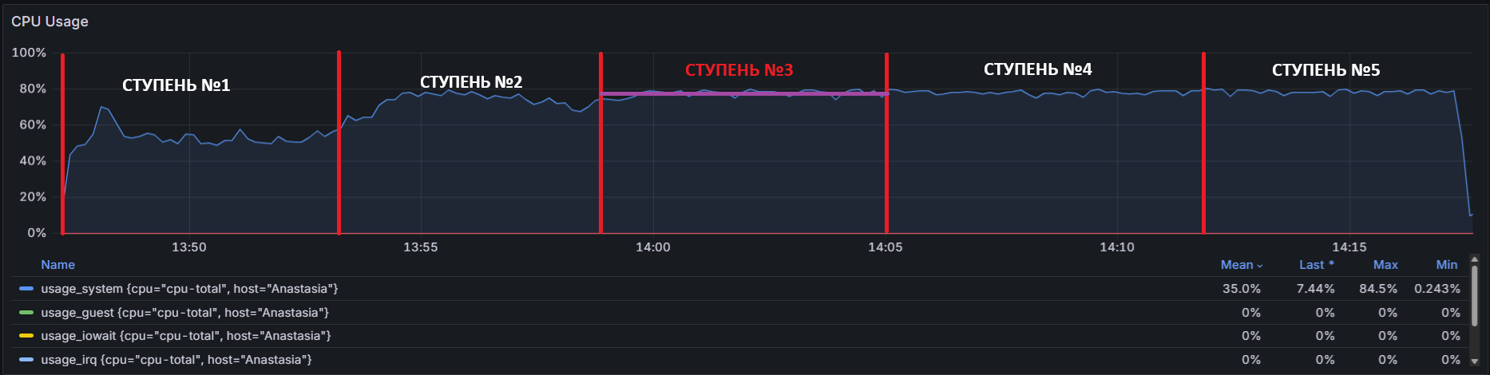

Подтверждение максимальной нагрузки

Максимальная производительность системы «Advantage Online Shopping (AOS)» подтверждена при нагрузке 72 252 операций в час.

Времена отклика по операциям оставались стабильными на протяжении всего теста: от 0,67 секунды до 1,8 секунд, максимально допустимое время отклика по операциям 5 секунд.

Утилизация CPU была стабильна в течение теста, в среднем составила:

на серверах приложений – 70%,

Утилизация RAM была стабильна в течение теста, в среднем составила:

на серверах приложений – 84%,

Проблем во время теста не выявлено.

Графики и таблицы

Тест поиска максимальной производительности
Название транзакции | Профиль | Факт | Отклонение
UC_01_General_page | (18000 * 114%) = 20 520 | 20 880 | 1,7%
UC_02_Auth | (18000 * 114%) = 20 520 | 20 880 | 1,7%
UC_03_Category | (12600 * 114%) = 14 364 | 14 760 | 2,7%
UC_04_Select_product | (5400 * 114%) = 6 156 | 6 276 | 1,9%
UC_05_Add_to_cart | (5400 * 114%) = 6 156 | 6 000 | 2,5%
UC_06_Checkout | (1800 * 114%) = 2 052 | 2 100 | 2,3%
UC_07_Buy | (1800 * 114%) = 2 052 | 2 076 | 1,1%

График 4.1 Количество пользователей.
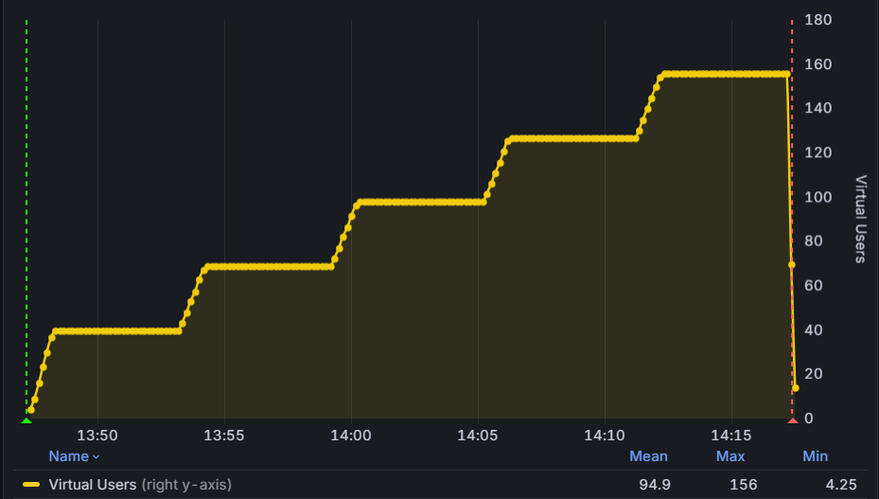

График 4.2 Времена отклика.
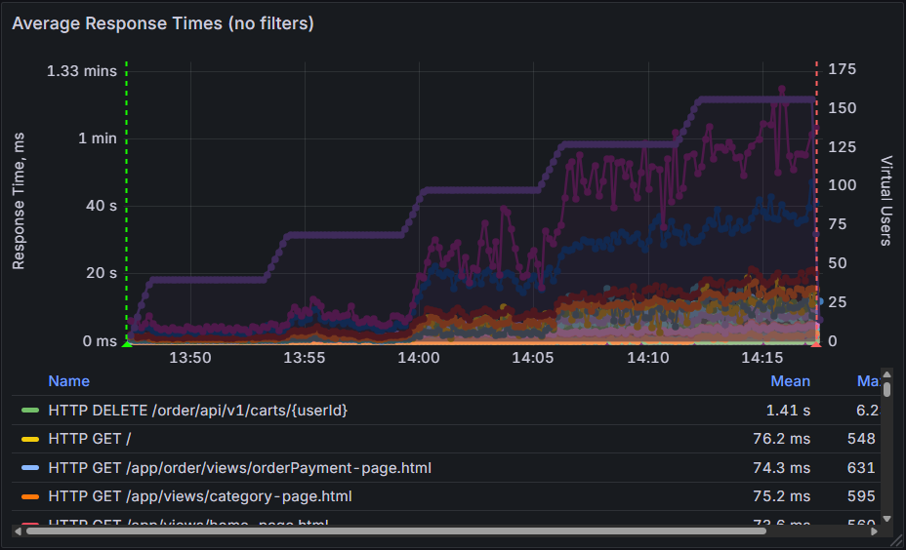

График 4.3 Transaction per second.
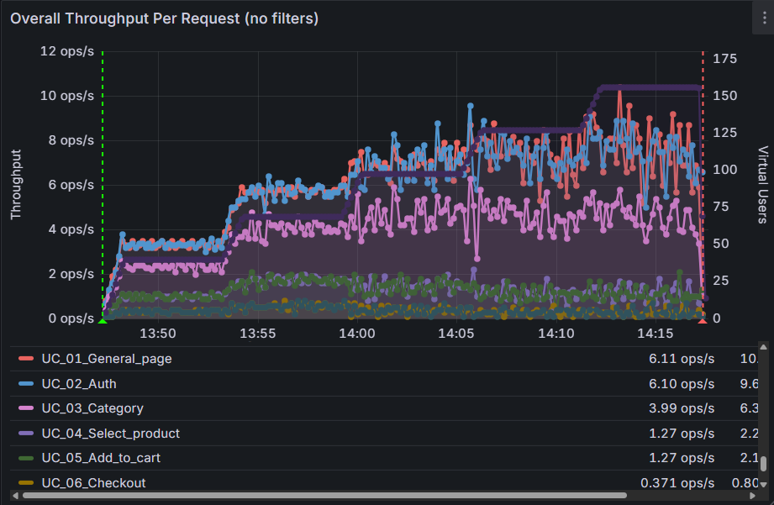

График 4.4 Hits per Second.
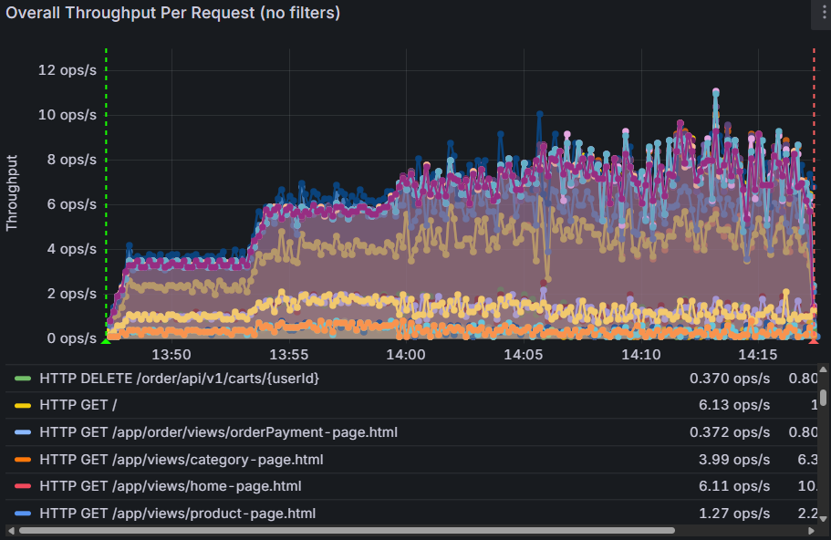

График 4.5 Утилизация CPU
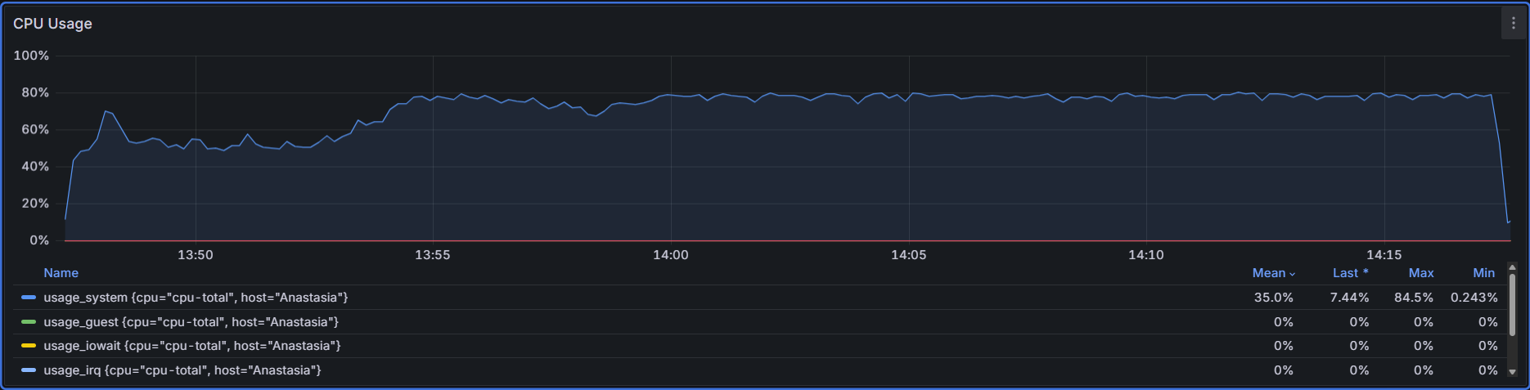

График 4.6 Утилизация RAM
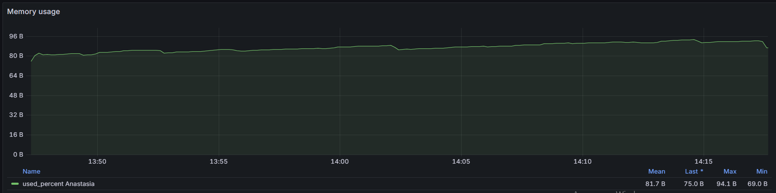

Тест подтверждения максимума

Имя транзакции | Количество операций по профилю | Количество успешных операций | Отклонение от профиля
UC_01_General_page | (18000 * 114%) = 20 520 | 20 850 | 1,7%
UC_02_Auth | (18000 * 114%) = 20 520 | 20 850 | 1,7%
UC_03_Category | (12600 * 114%) = 14 364 | 14 780 | 2,7%
UC_04_Select_product | (5400 * 114%) = 6 156 | 6 276 | 1,9%
UC_05_Add_to_cart | (5400 * 114%) = 6 156 | 5970 | 2,5%
UC_06_Checkout | (1800 * 114%) = 2 052 | 2 080 | 2,3%
UC_07_Buy | (1800 * 114%) = 2 052 | 2 080 | 1,1%

График 4.1 Количество пользователей.
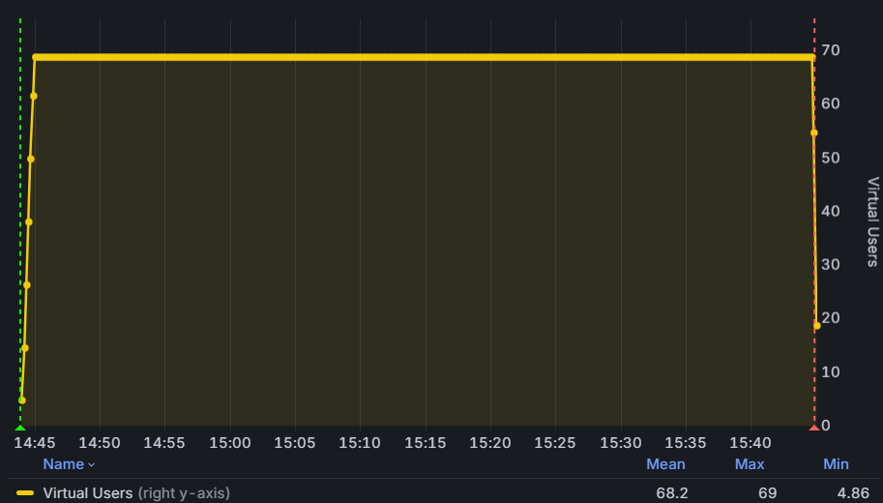

График 4.2 Времена отклика.
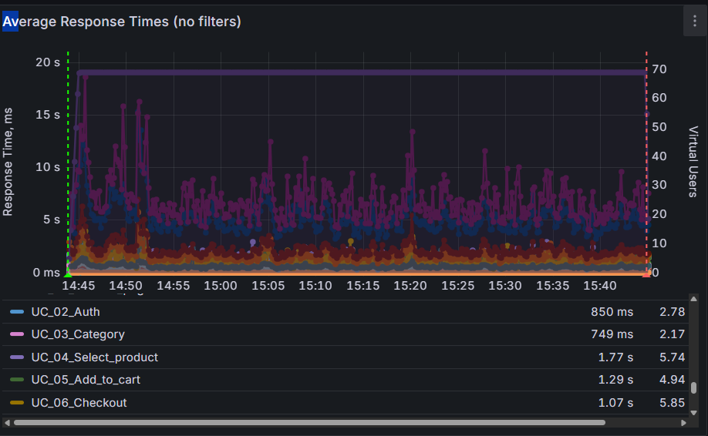

График 4.3 Transaction per second.
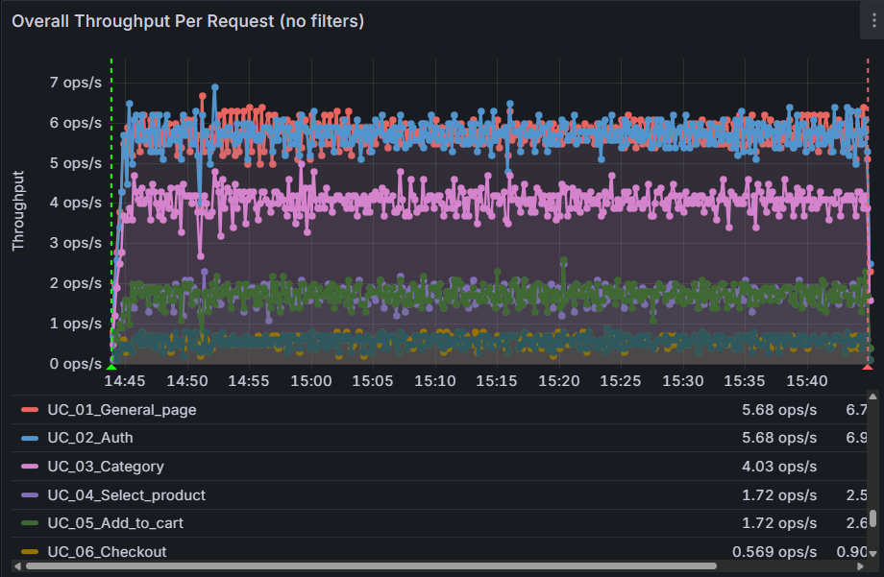

График 4.4 Hits per Second.
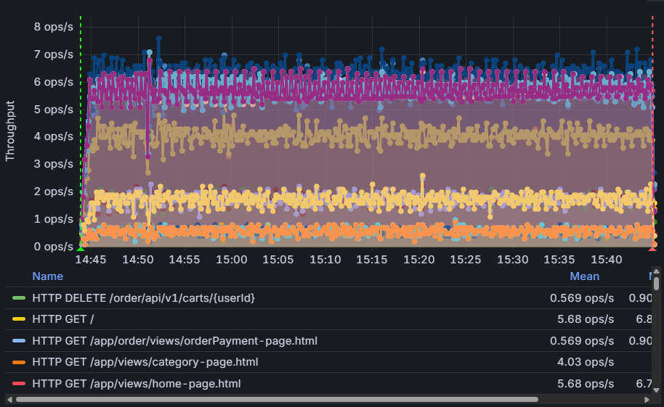

График 4.5 Утилизация CPU
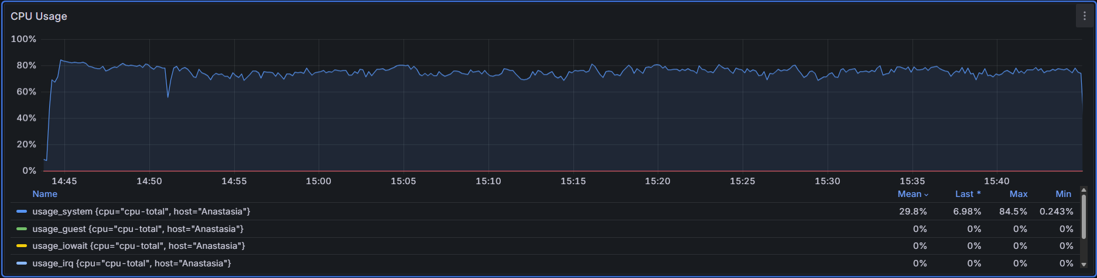

График 4.6 Утилизация RAM
